全自动互感器校验装置的使用说明书
http://www.whboyu.com
尊敬的顾客
感谢您购买本公司全自动互感器校验装置。在您初次使用该产品前，请您详细地阅读本使用说明书，将可帮助您熟练地使用本装置。

我们的宗旨是不断地改进和完善公司的产品，因此您所使用的产品可能与使用说明书有少许的差别。如果有改动的话，我们会用附页方式告知，敬请谅解！您有不清楚之处，请与公司售后服务部联络，我们定会满足您的要求。
由于输入输出端子、测试柱等均有可能带电压，您在插拔测试线、电源插座时，会产生电火花，小心电击，避免触电危险，注意人安全！

公司地址： | 武汉博宇电力设备有限公司
销售热线： | 027-87426055
传 真： | 027-87429886
网 址： | www.whboyu.com

- 慎重保证
本公司生产的产品，在发货之日起三个月内，如产品出现缺陷，实行包换。一年（包括一年）内如产品出现缺陷，实行免费维修。一年以上如产品出现缺陷，实行有偿终身维修。
- 安全要求
请阅读下列安全注意事项，以免人身伤害，并防止本产品或与其相连接的任何其它产品受到损坏。为了避免可能发生的危险，本产品只可在规定的范围内使用。
只有合格的技术人员才可执行维修。
—防止火灾或人身伤害
使用适当的电源线。只可使用本产品专用、并且符合本产品规格的电源线。
正确地连接和断开。当测试导线与带电端子连接时，请勿随意连接或断开测试导线。
注意所有终端的额定值。为了防止火灾或电击危险，请注意本产品的所有额定值和标记。在对本产品进行连接之前，请阅读本产品使用说明书，以便进一步了解有关额定值的信息。
请勿在无仪器盖板时操作。如盖板或面板已卸下，请勿操作本产品。
使用适当的保险丝。只可使用符合本产品规定类型和额定值的保险丝。
避免接触裸露电路和带电金属。产品有电时，请勿触摸裸露
的接点和部位。
在有可疑的故障时，请勿操作。如怀疑本产品有损坏，请本公司维修人员进行检查，切勿继续操作。

请勿在潮湿环境下操作。
请勿在易爆环境中操作。
保持产品表面清洁和干燥。
－安全术语
警告：警告字句指出可能造成人身伤亡的状况或做法。

小心：小心字句指出可能造成本产品或其它财产损坏的状况或做法。

目 录

一．互感器校验简介………………………………………………5
二．全自动互感器校验装置组成及主要技术参数……13
三．互感器校验仪技术指标及简介 ………………………14
四．电流电压互感器负荷箱说明 ………………………………20
五．测试接线图 …………………………………………………22
六．互感器校验软件介绍 ………………………………………28
七．使用注意事项 ………………………………………………30
八．校验仪三种控制方式说明 …………………………………31
九．中试所检定校验仪接线图 …………………………………32
十．仪器的检定维修及保证期 …………………………………34
十一.仪器附件……………………………………………………35

第一 章 互感器校验简介
1． 1电流互感器
电流互感器和变压器很相似，变压器接在线路上，主要用来改变线路的电压，而电流互感器接在线路上，主要用来改变线路的电流，所以电流互感器以前也叫做变流器。后来，一般把直流电变成交流电的仪器设备叫做变流器，把改变线路上电流大小的电器，根据它通过互感的工作原理，叫做电流互感器。
线路上为什么需要改变电流呢？这是因为根据发电和用电的不同情况，线路上的电流大小不一，而且相差悬殊，有的只有几安，有的却大至几万安。要直接测量这些大大小小的电流，就需要根据线路电流的大小，制作相应为几安直到几万安不同的许多电流表和其他电气仪表。这样就会给仪表制造带来极大的困难。此外，有的线路是高压的，例如22万伏或1万伏等高压输电供电线路，要直接用电气仪表测量高压线路上的电流，那是极其危险的，也是绝对不允许的。
如果在线路上接入电流互感器，那么就可以把线路上大大小小的电流，按不同的比例，统一变成大小相近的电流。只要用一种电流规格的电气仪表，例如通用的电流为5A的电气仪表，就可以通过电流互感器，测量线路上小至几安和大至几万安的电流。同时电流互感器的基本结构和变压器很相像，它也有两个绕组，一个叫原边绕组或一次绕组；一个叫副边绕组或二次绕组。两个绕组之间有绝缘，使两个绕组之间有电的隔离。电流互感器在运行时一次绕组W₁接在线路上，二次绕组W₂接电气仪表，因此在测量高压线路上的电流时，尽管原边电压很高，但是副边电压却很低，操作人员和仪表都很安全。
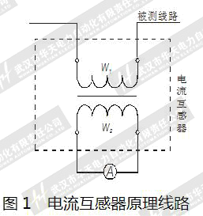
由此可见，电流互感器除了可以将线路上大小不一的电流变成一定大小的电流，以便于测量之外，还可以起到与线路绝缘的作用，以保证操作人员和仪表的安全。
1.1.1 测量用电流互感器
测量用电流互感器的用途，主要有下列两方面：
  - 用来测量高压线路上的电流和功率，起绝缘隔离的作用，以保证操作人员和仪表的安全。
  - 用来测量高压或低压线路上的大电流和大功率，使用统一的5A的二次线路和测量仪表。
因此，对于测量用电流互感器主要有三个要求：第一，绝缘必须可靠；第二，必须有一定的测量准确度；第三，仪表保安第数F_{s}较小。
电流互感器在测量时，实测的二次电流都是按额定电流比折算为一次电流。这样的折算实际上是有误差的。也就是说，电流互感器实际电流比并不等于额定电流比，二者之间具有一定的误差。因此，测量用电流互感器根据变电流时所产生的误差，规定电流互感器的准确级。国产电流互感器的准确级计有：0.01级、0.02级、0.05级、0.1级、0.2级、0.5级、1级、3级和5级等。各级电流互感器的允许误差都有详细的规定。但是在额定电流附近，各级电流互感器的误差，也可以大致简单的认为，相应于0.01级……5级，其允许误差为0.01%……5%。
1.1.2保护用电流互感器
在电力系统中，为了保证正常供电及保护贵重设备的安全，都有一套由各种继电器控制设备组成的继电保护线路。当电力系统中发生故障时，这些保护装置就会动作，切断故障的线路，如果是偶然的故障，还能够自动合闸，保证正常供电。
保护用电流互感器，就是将线路上的电流变为一定大小的电流，给继电器等保护装置供电。当线路上发生短路或其它故障，使线路上电流剧增时，通过电流互感器供给继电器等保护装置的电流也随着剧增，使继电保护装置动作，切断故障线路。
保护用电流互感器的准确级用5P和10P表示，也相当于其允许误差为5%或10%。
1． 2电压互感器
电压互感器是发电厂、变电所等输电和供电系统不可缺少的一种电器。
精密电压互感器是电测试验室中用来扩大量限，测量电压、功率和电能的一种仪器。
电压互感器和变压器很相像，都是用来变换线路上的电压。但是变压器变换电压的目的是为了输送电能，因此容量很大，一般都是以千伏安或兆伏安为计算单位；而电压互感器变换电压的目的，主要是用来给测量仪表和继电保护装置供电，用来测量线路的电压、功率和电能，或者用来在线路发生故障时保护线路中的贵重设备、电机和变压器，因此电压互感器的容量很小，一般都只有几伏安、几十伏安，最大也不超过一千伏安。
线路上为什么需要变换电压呢？这是因为根据发电、输电和用电的不同情况，线路上的电压大小不一，而且相差悬殊，有的是低压220V和380V，有的是高压几万伏甚至几十万伏。要直接测量这些低压和高压电压，就需要根据线路电压的大小，制作相应的低压和高压的电压表和其他仪表和继电器。这样不仅会给仪表制作带来很大困难，而且更主要的是，要直接制作高压仪表，直接在高压线路上测量电压，那是不可能的，而且也是绝对不允许的。
电压互感器的基本结构和变压器很相似，它也有两个绕组，一个叫一次绕组，一个叫二次绕组。两个绕组都装在或绕在铁心上。两个绕组之间以及绕组与铁心之间都有绝缘，使两个绕组之间以及绕组与铁心之间都有电的隔离。电压互感器在运行时，一次绕组N₁并联接在线路上，二次绕组N₂并联接仪表或继电器，原理线路如图2
所示。因此在测量高压线路上的电压时，尽管一次电压很高，但二次却是低压的，可以确保操作人员和仪表的安全。
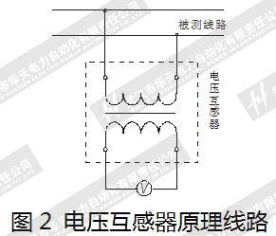
1． 3互感器校验仪的分类
互感器校验仪的主要用途，是对现场应用的或者在实验室应用的电压互感器和电流互感器进行技术性能的检定。为了实现这一目的，互感器校验仪必须与相关设备构成一套完整的全自动互感器校验装置。由于互感器校验仪的性能指标与相关设备之间存在着密切的技术关联，因此要想正确地研究与理解互感器校验仪的整体概念，必须对全自动互感器校验装置作一基本的了解。
我国互感器校验仪大致可以分为三代：第一代电工类校验仪,使用操作繁琐，接线复杂；第二代校验仪采用较为先进的电子线路，使用较上一代校验仪方便，但在测量过程中需要要为切换量程档位，测试过程中显示信息少。第三代校验仪大都采用了单片机，使仪器的智能化程度得到提高，部分仪器具有计算机通讯接口，提高了办公自动化水平。
这里主要介绍一下，第三代互感器校验仪的主要特点：
- 采用单片机来实现测量、控制、显示等功能；
- 具有计算机接口，提高办公自动化水平，减轻人工劳动强度；
- 能够有大屏幕显示，提供友好的操作界面，与丰富的测量信息；
- 能够自动实现互感器测量，能够自动切换电流电压负载箱；
- 具备良好的捉住措施，能够及时告之用户错误信息；
- 仪器能够达到2级。目前市场上校验仪大多数采用阻容移相90°方法来实现数据测量，这种方法易受到环境温度、电源频率影响，上述环境一旦发生变化，其测量数据将受到很大的影响。
HTGZ型互感器校验仪采用独特电路原理与DSP技术，避免了上述问题。互感器校验仪从测量原理上来看，又可以分为：直接比较式和测差式两类。
早期的互感器校验仪主要是设计成直接比较式原理，即将标准互感器与被检互感器的次级电压或电流，分别送入互感器校验仪，通过电阻分压器、阻容分压器与磁势比较仪等测量电路，测得两者的差电压或差电流，经过刻度就是被检定电压互感器或电流互感器相对于标准互感器的比值差与相位差。
这种互感器校验仪的优点是，标准互感器与被检互感器的变比可以不必相等，只要标准互感器的额定初级电压或者额定初级电流大于或等于被检互感器的额定值，就可以直接进行检定，使用比较方便。
这种互感器校验仪的缺点是不能检定次级负载小于1VA的互感器；其次，这种互感器校验仪的自身误差直接叠加到标准互感器的误差之中，因而互感器校验仪的元器件误差限制了被检互感器的准确度级别。例如，一台互感器校验仪由于自身元器件限制，其测量误差限值为±0.05%,即使采用更高准确度的标准互感器,也只能用来检定0.5级以下级别的互感器。因而，这种缺点就限制了直接比较式互感器校验仪的应用范围。
测差式原理的互感器校验仪是将标准互感器与被检互感器的次级电压或电流送入到互感器校验仪的差接电路，然后由取差环节再送入到测量环节并与互感器的次级工作电压或电流进行比较，而给出被检互感器对于标准互感器的比值差与相位差。
由于这种互感器校验仪只是用来测量标准互感器与被检互感器的差值，因而互感器校验仪的误差只是被试两互感器差值的误差，故其对测量结果的影响自然要小多了。一般来说，不论检定哪一级别的互感器，只要标准互感器符合规定，而互感器校验仪的误差限值只要不大于±2%就足够了。这样一来，不但使互感器校验仪容易制作，也降低了成本，而且其应用范围也大大的扩宽了。
互感器校验仪属于测差式的校验仪。
互感器校验仪，是一种新颖的自动化检测仪器，它运用先进的电子技术，对互感器的误差信号直接采极分解，并经适当运算后，将互感器的百分点、同相误差、正交误差同时以数字量显示出来。仪器操作简便，读数直观，测量迅速，能降低电能消耗，减轻劳动强度；
体积小，重量轻，便于携带和现场测试；仪器能在5%定额工作电流（电压）下进行测试；另外要求本公司也能生产检测S级电流互感器和二次电压为100/3V的电压互感器校验仪，此时仪器能在1%额定工作电流下测量电流互感器的误差；在检测过程中仪器能方便地随时进行自校，以保证仪器的精度；关键元器件使用进口组件，质量稳定可靠，广泛用于计量、供电等部门和互感器生产厂家，是开展互感器检测的理想仪器。
互感器校验仪，和用于检定准确度级次0.01级至10级,额定二次电流为5A、1A电流互感器和额定二次电压为100V、100/$\sqrt{3}$V、150V（100/3V、220V）的电压互感器。测量结果直接数字显示,并可为用户配上RSC232接口,方便地与计算机相联.
在检定互感器时，仪器可以随时测量被检互感器次级回路的阻抗或导纳的有功分量和无功分量。
在检定互感器时，仪器能自动指示极性。当极性错误时，仪器能自动切断差流（差压）回路，确保仪器输入电路安全。并发出报警，提示检定人员注意。
设备可以作为直角坐标系交流电位计使用，测量交流小电流或交流小电压。
设备可以与隔离PT及操作箱一起测量电压互感器的二次压降。
在检定互感器时，仪器可以用标准电流互感器或标准电压互感器作标准，也可以用双级电流互感器，双级电压互感器或感应分压器作比例标准。设备可以用整体法或元件法进行周期检定。

欢迎您选用本公司的仪器，尽管仪器十分容易操作，但仍请您在使用仪器时仔细阅读本说明书。

第二章 型校验装置组成及主要技术参数
2． 1主要组成
互感器校验台主要由互感器校验仪、电流电压负荷箱、调压控制部分、专用测试线、大电流导线、自升流电流标准、自升压电压标准、专用联机线、互感器校验软件等主要部分组成。
下面将对各部分做具体说明。
2.2主要技术参数
  - 工作电源：AC220V±10% 50Hz±10%
  - 工作环境：温度0℃～+40℃
  - 相对湿度≤85%（25℃）
  - 调压控制输出容量：7KVA（250V 30A）可根据要求扩展
  - 调压器调节细度：优于0.04V

    - 互感器校验仪技术指标简介

3． 2互感器校验仪主要技术指标
- 测量范围:
同相分量(%): 0.0001～200.0 分辨率:0.0001
正闪分量(分):0.001～700.0 分辨率:0.001
阻抗(Ω):0.0001～20.0 分辨率:0.0001
导纳(ms)：0.0001～20.0 分辨率:0.0001
- 基本误差:
同相分量:ΔX=±（X×2%＋Y×2%±Dx）
正闪分量:ΔY=±（X×2%＋Y×2%±Dy）
“X”、“Y”——仪器的显示值
“Dx,Dy”——仪器的量化误差
百分表: 1.5级
输出电流、输出电压： 2级
- 工作范围：
电流：（1%－149%）I_{n} （I_{n} =5A）
（5%－149%）I_{n} （I_{n} =1A）
电压：（5%－149%）U_{n} （U_{n} =100V，150V，100V/$\sqrt{3}$）
（5%－149%）U_{n} （U_{n} =100V/3）
- 工作负荷：
电流：T_{O}对T_{X}＜0.12Ω cosΦ=1
电压：a对x＜0.25VA （100V）
- 极性错误指示
额定工作电流（电压）的5%以上，误差超过180%时，应对如极性指示。
注意：如果大于额定工作电流（电压）的10%以上，仍未出现应有的极性指示，说明软件有故障，请不要再增加电流（电压），以免烧坏仪器。
- 变比错误指示：
额定工作电流（电压）的5%以上，误差超过30%而小于180%时，应有变比错误指示。
- 绝缘和耐压试验及说明：
端子T_{X}和（）相通
电源插座对外壳能承受1.5kV,1min耐压
- 外形尺寸：（L 375×W 330×H 140）㎜³
- 重量：10㎏
3． 3互感器校验仪主要特点
- 采用320×240点阵液晶，可视范围大，带长寿命背光照明，方便使用；
- 全中文操作界面，界面美观；
- 百分表、比差、角差采用特大字体显示，方便用户观测；
- 完全满足JJG314-1993和JJG314-1994要求，自动定点， 自动采样，自动化整；
- 用户可以选择全自动电脑控制，自动校验仪控制，手动 控制三种测量方法；
- 自动切换负载箱，减少人工操作，降低操作失误；
- 自动判断极性错误，变比错误；
- 上位机软件可以显示误差曲线；
- 上位机软件具有虚拟仪器开放功能；
10) 彻底解决S级测量问题；
11)自动切换量程；
12)采用先进独特电路和DSP技术完美结合，彻底解除阻容移相电路不稳定的问题。

3．4 校验仪主界面介绍

用户可操作校验仪的按键选择相应的测量对象、二次电流（电压）、准确度等级等等，也可以通过计算机输入更改其内容。
- 测量对象：电流互感器、电压互感器、阻抗、导纳
- 二次电流：1A、5A
- 二次电压：100V、100/3V、150V、100/$\sqrt{3}$V。
- 互感器准确度等级：1、0.5、0.2、0.5S（电流互感器）、0.2S（电流互感器）、0.1、0.05、0.02、0.01级。
- 电流二次负荷: COSφ=0.8，2.5VA、3.75VA、5VA、10VA、15VA、20VA、25VA、30VA、40VA、50VA、60VA；COSφ=1.0，2.5VA、5VA；其中可以选择退磁档，该功能使用的是闭路退磁，电流从0.0%开始均匀上升至120%后，在均匀下降至0.0%。K档为直接短接（即为0VA），校验仪不可选K档。
- 电压二次负荷：COSφ=0.8，1.25VA～157.5VA；COSφ=1.0，1.25VA～157.5VA。
- 保护电流: 当操作失误或出现异常故障时台体输出电流超过其保护电流值时，台体将会跳开交流接触器，起到保护外部设备及校验台、校验仪的作用。电流互感器实验时，2KVA以下的升流器保护电流值不超过20A；2KVA以上的升流器做300A以下的一次电流互感器采用10A以下，300A以上的采用20A以上的保护电流值。电压互感器或做耐压实验时通常使用2A的保护。若在实际操作中保护电流值设置不当可重新设置。
3．5 测量界面介绍
如下图为测量界面，其中测量对象、等级等相关信息均有显示。台体的输出电流、电压显示在界面上方。百分表、比差及角差采用大字体显示，便于观察。

当输出电压小于5V时显示为零，当输出电流小于0.5A时显示为零。
3．6 操作指南

一体化互感器校验仪属“傻瓜”机型，具体操作可以直接通过显示内容提示，用鼠标与键盘来操作。
- 在HDH-DI虚拟全程控互感器校验管理软件上输入的基本数据并保存后，校验仪也相应自动修改过来，不用人为再去修改校验仪测量对象等等，该功能大大提高工作效率、降低工作强度及降低人为操作失误。
- 用户输入相应的参数与选项，按HTGZ界面上的联机测量按钮即可满载及轻载的测量。测量过程中测量数据自动传输到计算机上，计算机软件自动化整、修约、判断超差等。
- 校验仪主界面上同样可选择测量对象、测量方式、测量中的过流保护值、互感器的等级、互感器二次负荷。
- 校验仪测量界面的上半部分显示调压器输出电流、电压，下半部分显示百分表值、比差值与角差值。
- 在校验仪测量界面时，根据测量方式有不同操作：手动方式下按↑键不放粗调调压器输出上升，按↓键相反；“9”是小调压器上升,“0”是小调压器下降.

3．7 台体控制电路

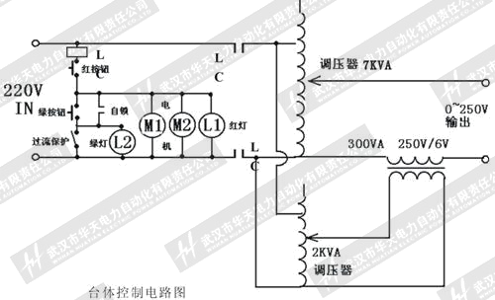
1) 如上图：控制部分有按钮及保护触点。红按钮按下后，电机及红灯将通电，校验仪通过行程开关反馈信号控制电机使调压器回零；绿按钮按下后，交流接触器吸合并自锁，调压器输入通电，绿灯亮。
- 10KVA调压器为主要输出源，做粗调调压；2KVA调压 器作为细调调压。比如升二次电流为5A的电流互感器的20%，首先大调压器调节16%，小调压器调余下的4%。使用此方法的优点是调压细度高、定位准确、快捷、方便使用。

第四章 电流电压互感器负荷箱说明

4． 1-负荷箱图片及简介：
- 电压互感器负荷箱使用时并接到被试电压互感器的a与x之间。
- 电流互感器负荷箱使用时串接到被试电流互感器的K2与校验仪的TX之间。
- 将负荷调节到被试互感器的实际二次负荷。
注：部分电流互感器的二次负荷是以容量来表示的，单位为VA。
电流互感器负荷箱的负荷一般是以电阻值来表示的，单位为Ω。它们的转换关系为：
容量（VA）=电阻值（Ω）× 二次电流（A）× 二次电流（A）

4． 2负荷箱主要技术指标
试验电压：2kV 额定频率：50Hz
功率因素：0.8，1.0 额定电压：100V
额定电流：5A 电压范围：20%～120%
电流范围：5%～120% （电压）1.25～158.75VA
额定容量（电流）：2.5～60VA （电压）±3%±0.05VA
准确度(电流):±3%±0.05VA

4． 3负荷箱主要特点
    - 可以通过计算机软件操作负载箱；
    - 有灯光提示，让用户直接观测档位；
    - 采用进口标准机箱，美观大方。

4. 4负荷箱的注意事项
1) 根据用户要求可特殊定制不同要求的负荷箱。
2) 电流负荷箱扣除外接导线电阻0.06Ω（或0.05），是指由于负荷箱实际使用时，被试互感器的负载除负荷箱以外还有连接导线的电阻。如果cosφ=1, 0.4Ω，实际负荷箱的电阻为0.4-0.06=0.34Ω；cosφ=0.8，0.4Ω,实际负荷箱的电阻R=0.4×0.8-0.06=0.26Ω，电抗X=0.4×0.6=0.24Ω。
3) 本负荷箱电流部分是S级的，1%点满足精度要求。

第五章 测试接线图
5． 1电流互感器校电流互感器接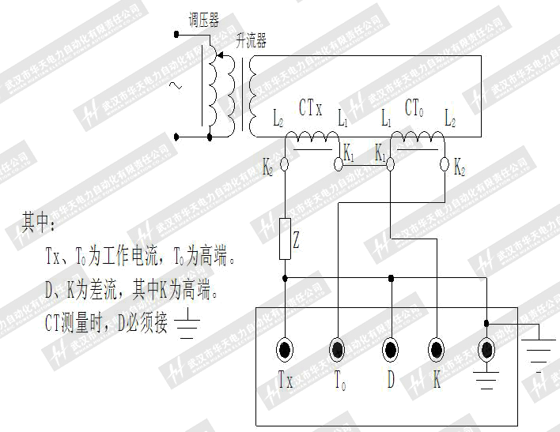
5． 2 电流互感器自校接线
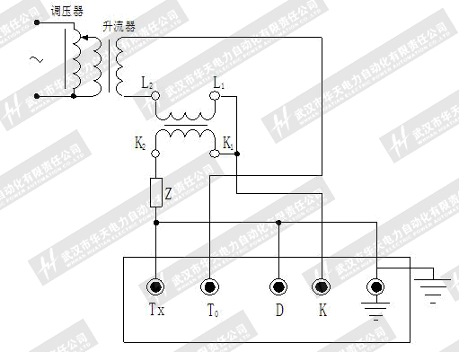

5． 3双级电流互感器校电流互感器
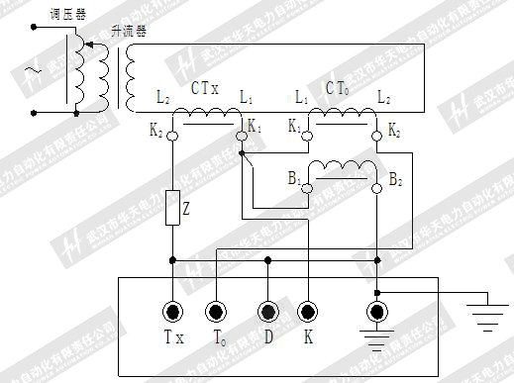

5． 4电压互感器校电压互感器接线

注意：在做PT时，一次侧大X必须可靠接地！
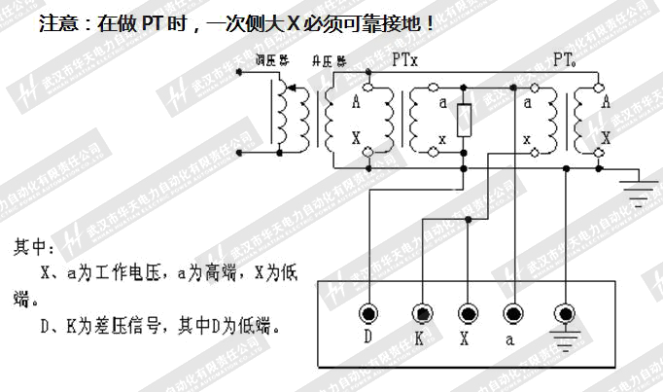

5． 5双级电压互感器校电压互感器
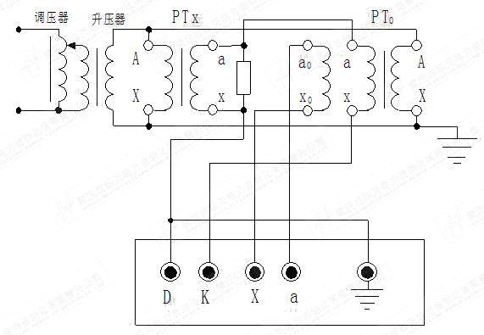

5． 6电压互感器自校接线
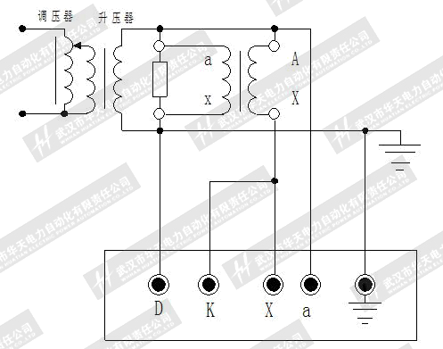
5． 7电压互感器校电压互感器接线图（高电位端测量接线方法）

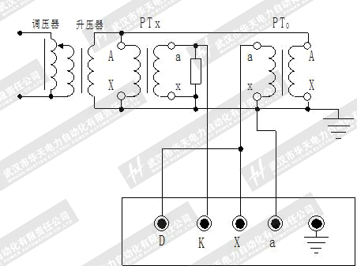

5． 8 测量阻抗
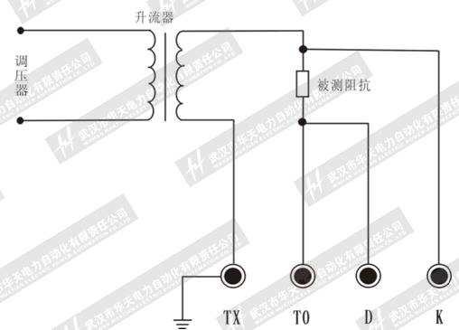
注意：测量阻抗时务必等调压器回零后再变换负载值.否则将危及仪器及设备安全

5． 9 测量导纳
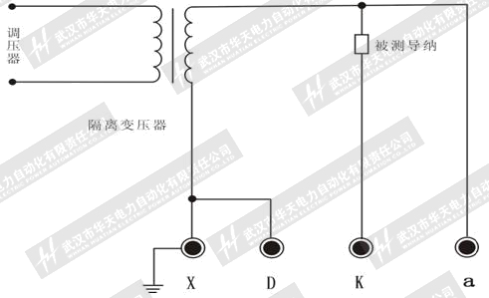

注意：测量阻抗时务必等调压器回零后再变换负载值.否则将危及仪器及设备安全

第六章 互感器校验软件介绍

6. 1系统介绍

互感器误差数据管理系统的主要任务是以互感器基本数据为线索，按《国家计量检定规程》对互感器进行检定、打印、查询统计、计划报表等进行管理。
- 互感器按《国家计量检定规程》进行检定管理；
- 试数据可以通过人工录入，也可调用本公司一体化校验装置的测试数据，实现互感器校验、管理一体化；
- 实现控制校验仪及台体自动完成互感器的测量；
- 能够打印规程所要求的所有记录及证书、结果通知书及各种计划报表；
- 丰富的统计查询功能，包括统计和查询在某一时间段内所检定的设备情况，统计和查询某检定人员在某一时间段内所完成的工作量及检定情况；
- 按满足用户需要设计的数据库备份和恢复功能；
- 完整的系统使用教程和在线联机帮助，方便用户使用。
  - 使用注意事项

7. 1测试前，请先阅读相关接线图，并由有资质的专业人员接线操作。
7. 2如有不清楚，请先电话联系厂家，问清后再操作。
7. 3在接线或拆线前，必须确定校验仪关机，整机电源断电，操作箱断电；
7. 4开机前请仔细检查，确认接线无误，接线牢靠，地线连接；
7. 5在进行电流互感器试验时，请注意二次不能开路，包括不能随意切换电流负载箱的档位；
7. 6电压互感器试验时，请注意二次不能短路。要求必须严格按接线图接线，并可靠接地，同时应围起试验场地，保留足够安全距离，防止他人误入，发生事故；
7. 7做电流互感器试验时，必须按铭牌要求使用规定档位和选用规定的大电流导线和专用测试线；
7. 8操作本装置的必须是专业（或经过有效培训）人员，严禁非专业人员操作本装置；
7. 9请勿擅自打开本装置的任何部分否则将不能得到有效包修服务，同时也可能发生危险；
7. 10装置保养清洁时，请使用柔软干净棉布擦净即可；
7. 11仪器轻拿轻放，避免雨淋或阳光长时间照射。

  - 校验仪三种控制方式说明

互感器校验仪在开机运行时,会有三种测量控制方式供用户选择,这三种控制方式分别是:电脑控制测量、台体控制测量、手动控制测量。下面分别对这三种控制方式做出如下说明：
8. 1 电脑控制测量
这种方式由上位机（计算机）软件全程自动控制，用户只要在上位机软件上选择好对应的参数，点击软件界面中的“开始测量”，台体就会根据用户选择的对象自动完成互感器（CT、PT）的上升、下降、满载、轻载测试，自动根据用户的选择切换电流电压负载箱，这种方式适用于大多数用户，方法简单，可以对应软件中生成数据库，出具各种数据报表，避免了用户误操作的行为。
8. 2 台体控制测量
这种方式由互感器校验仪控制整个测量过程，校验仪根据用户在校验仪选择的各项参数对互感器（CT、PT）进行上升、下降、满载、轻载测试。并把测量数据传送给计算机（并不判定计算机是否收到数据），该测量方式，不自动合闸，需要用户手动按下台体面板上的“开始”按钮，同时该测量方式不自动切换满载轻载负载箱，需要用户把负载箱打到“手动”方式，并手动切换负载箱数值。
台体控制测量方式适用于出厂检验，用户简单测试的情况。
8. 3 手动控制测量
该方式完全由用户自行控制台体测量，用户手动控制台体内部电机上升、下降，整个测试过程中用户需要手动按下台体面板上的“开始”按钮，手动切换负载箱。
该方式适用于用户简单测试，检定机构人员检定校验仪，厂家调试等操作。

第九章 中试所检定校验仪接线图
9. 1 检定电流互感器
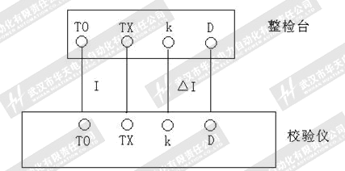
9. 2 检定电压互感器
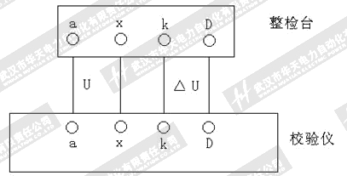
9. 3 检定阻抗
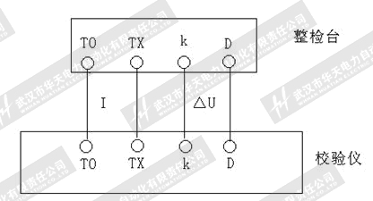
9. 5 检定导线
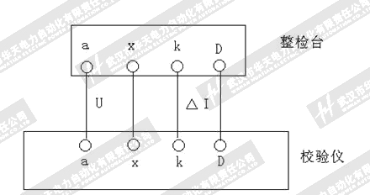
9. 6 操作步骤
- 按接线图接线
- 找开仪器电源
- 按“确定”键,选择“手动测量方式”
- 选择正确的“二次电压/流”
- 选择“开始测量”进行校验

9. 7 注意
- 严格按图接线
- 换线时,先把百分表降下来,关机后再接线
- 不能选择“电脑控制测量”或“台体控制测量”这两种方式，具体原因见前面说明。

第十章 仪器的检定维修及保证期

10. 1本仪器应放在环境温度+5℃--40℃，相对湿度小于85%的室内，周围空气不得有腐蚀性气体。

10. 2本仪器检定周期为一年。

10. 3本仪器在正常使用情况下，保证期自出厂日起为12个月，在12个月内如确因仪器制造质量问题而非使用不当所造成的故障，由本公司负责修理或更换。
10. 4仪器发生故障应有熟悉电子线路并有相当修理经验的技术人员，充分阅读本说明书，弄清信号流程，逐步排除故障。其他人员不得擅自打开仪器修理。

第十一章 仪器附件

11. 1仪器使用说明书一份
11. 2仪器合格证书一份
11. 3仪器电源线一根
11. 4备用保险管二只
11. 5 RS232连接线一根
常规仪器的额定二次电流为1A、5A，额定二次电压为100V，100/3V，100/$\sqrt{3}$V，若需要订购特殊要求的仪器，请在合同中注明。

